Департамент по физической культуре, спорту и молодежной политике Администрации городского округа город Рыбинск

Муниципальное автономное учреждение
«Молодежный центр «Максимум»

Номинация «Организация работы с детьми по месту жительства в каникулярное время»

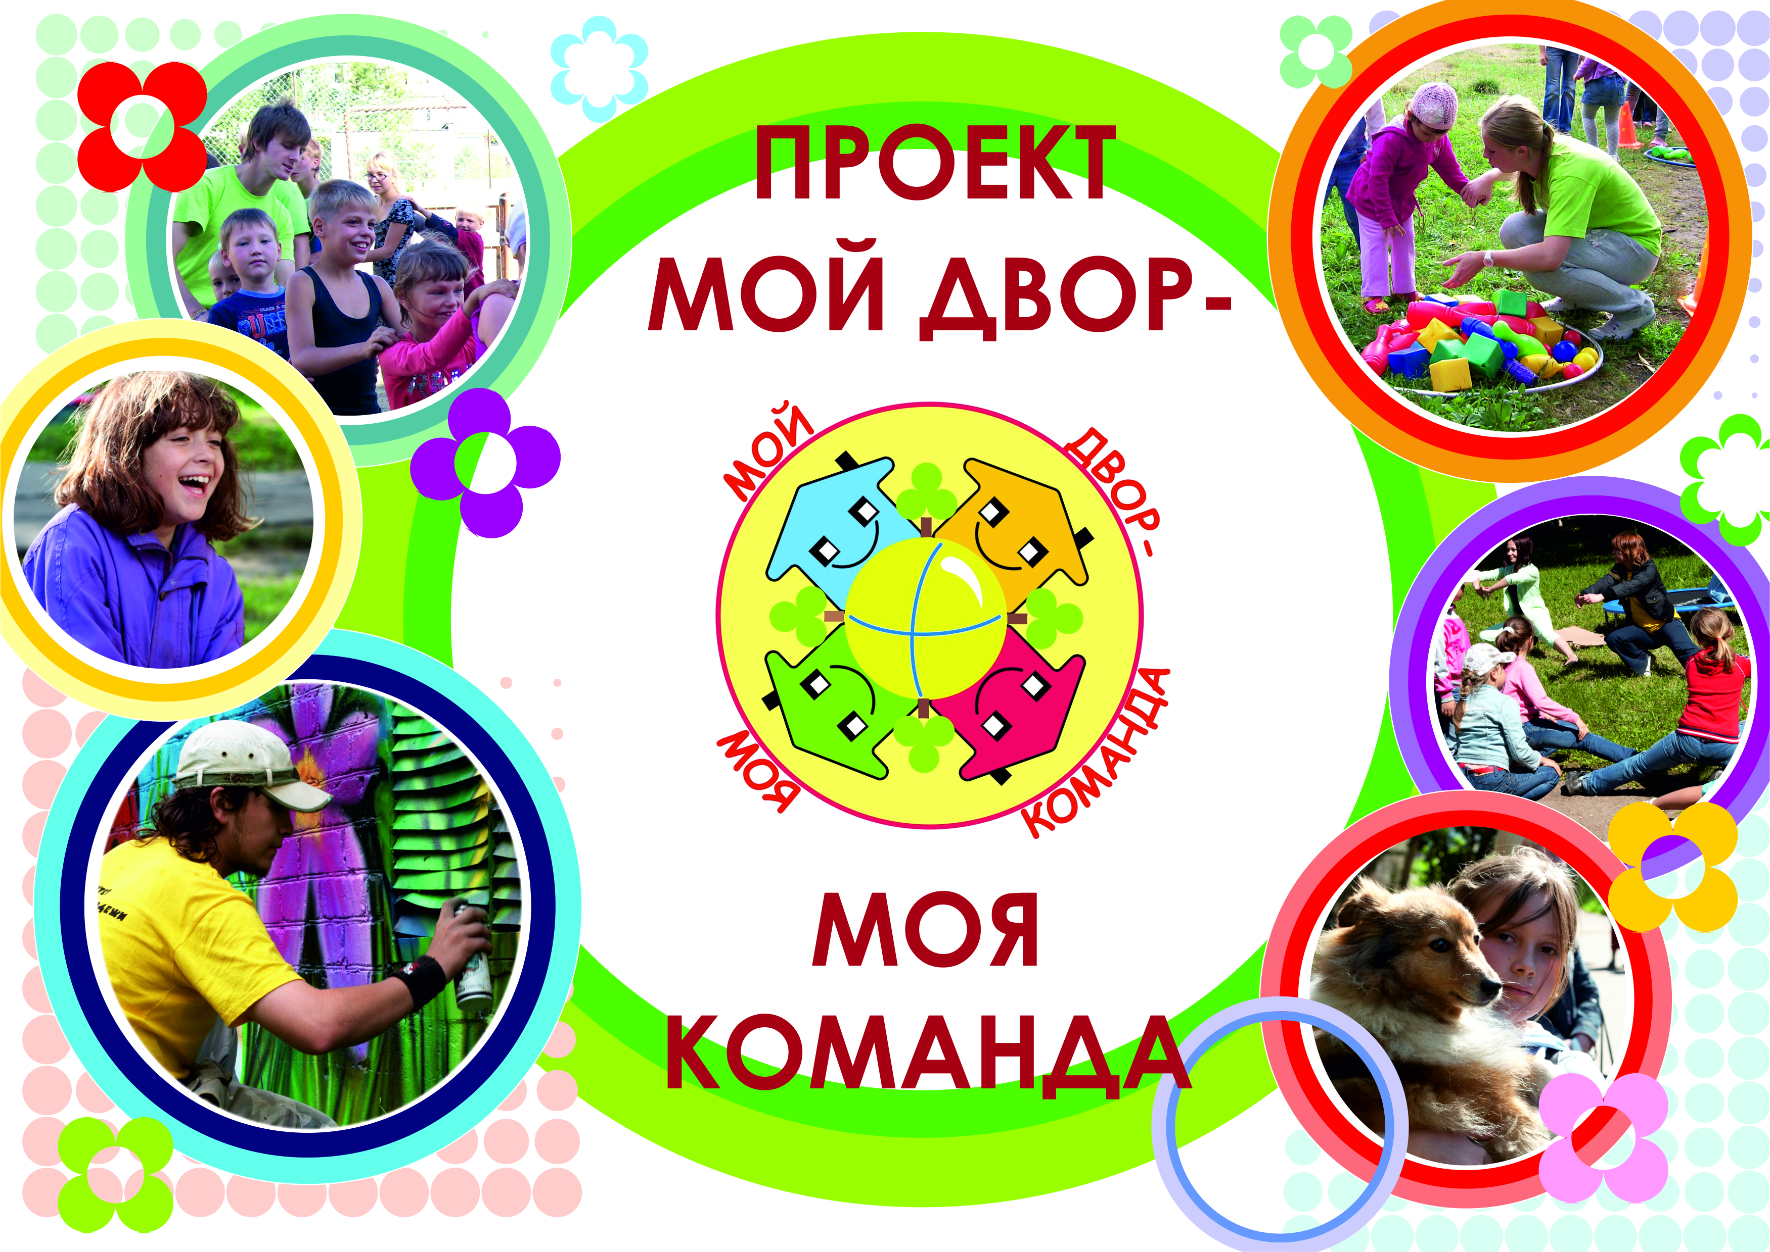

Рыбинск, 2016 г.
1. Социальная значимость проекта

В г. Рыбинске социальный проект «Мой двор – моя команда» реализуется в период летних каникул на протяжении 6 лет и стал популярным и востребованным.
Ежегодно в организации работы с детьми и взрослыми на выездных площадках 10 микрорайонов города принимает участие более 30 аниматоров из числа студентов профессиональных образовательных учреждений города и членов активов клубов по месту жительства. В течение всего года они являются активными помощниками специалистов по работе с молодежью при проведении различных мероприятий в микрорайонах города. С целью подготовки аниматоров к работе с различными категориями участников проекта ежегодно реализуется краткосрочная программа, разработанная руководителем молодежного клуба «Версия» с участием представителей молодежных общественных организаций города.
К участию в проекте в период его реализации было привлечено более 50 социальных партнеров, которые знакомят детей, подростков и их родителей с учреждениями дополнительного образования, разнообразными формами досуговой деятельности. В результате совместной деятельности отработан механизм взаимодействия с социальными партнерами по вовлечению детей в различные секции, клубы, кружки, творческие объединения. На протяжении 3 лет в проекте как волонтеры активно участвуют представители зарегистрированных городских общественных организаций, что позволяет им привлекать к своей деятельности подростков и молодежь.
Разнонаправленность проекта дает возможность детям проявить себя в различных видах досуговой деятельности. Большинство участников проекта отмечает его пользу в создании атмосферы праздника, разнообразии мероприятий, организации детского и семейного досуга, общении между жителями двора.
Работа в рамках проекта направлена, в том числе, на активизацию участия всех жителей отдельного микрорайона в мероприятиях, предполагающих совместную деятельность детей и родителей. С этой целью ежегодно использовались новые формы организации досуга детей и молодежи в каникулярный период. Опыт работы показывает, что наиболее активными участниками проекта являются дети от 7 лет до 14, проявляют заинтересованность молодые родители с малолетними детьми и подростки старше 16 лет, для подростков этого возраста особенно привлекательны мероприятия спортивной направленности.
Для проведения спортивных мероприятий и подвижных игр имеется необходимое оборудование, которое активно используется и требует ежегодного обновления. В 2016 г. кроме замены пришедшего в негодность инвентаря необходимо приобрести оборудование для проведения творческих и спортивных мероприятий.
Для проведения в 2016 г. рекламной кампании будет использован имеющийся положительный опыт выпуска малогабаритной рекламной продукции с указанием конкретного плана мероприятий, места и времени реализации проекта.

Цель проекта: организация в микрорайонах города культурно-спортивного досуга детей и молодежи в каникулярное время.

Задачи:
  - Развитие способности детей и молодежи к самоорганизации досуга в дворовом пространстве с использованием имеющихся спортивных площадок и оборудования.
  - Вовлечение в организованное пространство двора детей и подростков, в том числе, находящихся в трудной жизненной ситуации и социально-опасном положении.
  - Активизация участия всех жителей отдельного микрорайона города в мероприятиях, предполагающих совместную деятельность детей и взрослых.
  - Использование разнообразных форм работы по предупреждению безнадзорности и правонарушений среди несовершеннолетних.

2. Описание организации, реализующей проект.
Муниципальное автономное учреждение «Молодежный центр «Максимум» создано путем реорганизации в форме слияния МОАУ ДО «Центр детских и молодежных клубов «Максимум» и МУ «Социальное агентство молодежи» 30 декабря 2015 года. Основными направлениями деятельности учреждения является:
- Организация разумного досуга подростков и молодежи путем развития социально-клубной работы с молодежью по месту жительства;
- Профилактика негативных явлений в молодежной среде;
- Поддержка молодежных инициатив, развитие творческого и интеллектуального потенциала молодежи;
- Организация спортивно – массовой работы с подростками и молодежью, Вовлечение молодежи в добровольческую деятельность;
- Содействие социальной адаптации молодых семей, подготовка молодежи к семейной жизни;
- Содействие профессиональному самоопределению и трудовому воспитанию молодежи;
- Гражданское и патриотическое воспитание молодежи.
В состав учреждения входят отдел по поддержке молодежных инициатив, отдел организационно-массовой работы по месту жительства, отдел информационного и методического сопровождения.
Учреждение постоянно взаимодействует с различными общественными организациями города, учебными заведениями, активно привлекает к своим проектам студенческую молодежь.
На сегодняшний день около 2000 детей и молодежи посещают клубы по месту жительства.
МАУ «Молодежный центр «Максимум» ежегодно проводит массовые творческо-игровые программы, посвященные празднованию Нового года, Проводам русской зимы, чемпионаты по различным видам спорта между дворовыми командами. С 2004 г. проводится ежегодный спортивный фестиваль между клубами по месту жительства. С 2007 года внедрена система проведения уличных мероприятий различной направленности в микрорайонах города. С 2010 года МАУ «Молодежный центр «Максимум» является организатором и активным участником турниров «Золотая шайба» и «Кожаный мяч» среди дворовых команд.
В структуре Центра работает молодежный клуб «Версия», куда входят активисты студенческих советов учебных заведений города. Вместе с представителями работающей молодежи они составляют костяк педагогических отрядов, которые участвуют в проведении спортивных мероприятий и различных тематических акций под эгидой Центра.

- Адресаты проектной деятельности.
- Социальная категория
Дети в возрасте от 3 до 17 лет включительно, в том числе, находящиеся в трудной жизненной ситуации и социально-опасном положении;
Молодые семьи с малолетними детьми;
Жители дворовых территорий;
Проект рассчитан на детей, проживающих на территории городского округа город Рыбинск
- География участников проекта
Места проведения выездных площадок отбирались с учетом следующих факторов:
1. количество детей, подростков и молодежи, проживающих в микрорайоне;
2. состояние правонарушений и безнадзорности в подростковой среде в локальном микрорайоне (статистические данные территориальной комиссии по делам несовершеннолетних и защите их прав городского округа города Рыбинска, Рыбинского МУ МВД России).
3. наличие в микрорайоне клуба по месту жительства и спортивных площадок;
4. наличие школы, учреждений культуры или спорта, где возможна организация игровой площадки на случай дождя;
5. востребованность и результативность проекта по итогам 2010- 2015г.г.;
6. популярные места отдыха детей и молодежи города.
За каждым микрорайоном закреплен день недели, в который организуется работа выездной площадки. Такая форма позволяет предоставить населению полную информацию о возможностях организации досуга и выстроить систему работы с детьми и молодежью в локальном микрорайоне.
В результате для проекта отобраны следующие площадки:
1 смена: 30 мая – 24 июня 2016 г.
Микрорайон | Адрес | Наличие спортивных площадок
«Мариевка» | ул. Л. Ошанина, 14 | Асфальтированная спортивная площадка, футбольное поле
«Центр» | ул. Карякинская, 90 | Детский городок, площадка для подвижных игр, хоккейный корт
«Скоморохова гора» | Ул. Моторостроителей, 5 | Футбольное поле, площадка для подвижных игр
«Гагаринский» | ул. Щепкина, 19 | Асфальтированная площадка для подвижных игр, детский городок, хоккейный корт
«Веретье» | Ул. 50 лет ВЛКСМ, 32 | Детский городок, спортивная площадка для подвижных игр
2 смена: 1 августа – 26 августа 2016 г.
Место проведения | Адрес | Наличие площадок
«Зачеремушный» | ул. Моховая, 18 | Хоккейный корт, волейбольная площадка, площадка для подвижных игр, спортивные металлоконструкции
«Волжский» | Ул. Энергетиков, 4 | Детский городок, площадка для подвижных игр
«Копаево» | Ул. Чебышева, 7 | Хоккейный корт, детская площадка, площадка доя подвижных игр.
«Центральный» | ул. Свободы, 29 | Асфальтированная площадка для подвижных игр, детский городок
«Веретье» | ул. Суркова, 9 | Детский городок, площадка для подвижных игр

- Количество участников проекта
На каждую площадку предполагается привлечь до 200 участников. Итого общее количество участников составит не менее 1800 человек с учетом еженедельного проведения 10 площадок в июне и августе.

4. Содержание проекта.
Реализация проекта осуществляется по направлениям:
- «Спорт – это наш выбор» - организация спортивных игр и соревнований в микрорайоне между дворовыми командами;
- «Игра - дело серьезное» - обучение детей, подростков и молодежи различным видам массовых игр;
- «Креативный мастер-класс» - организация работы выездных творческих мастерских;
- «Моя команда – моему двору» - организация общественно-полезной деятельности подростков и молодежи в микрорайоне.
- «Отдыхаем всей семьей» - знакомство с разнообразными формами семейного отдыха.
- «Новый формат» - знакомство участников проекта с новыми формами организации досуга детей и молодежи.

- Сроки реализации:
Проект «Мой двор – моя команда» предполагает организацию работы выездных игровых площадок в различных микрорайонах города в объеме двух смен:
1 смена – 30 мая – 24 июня 2016 г.
2 смена – 1 – 26 августа 2016 г.
Время проведения смен выбрано с учетом пребывания детей и молодежи в городе. В июне более 3500 человек посещают лагеря с дневным пребыванием; старшие школьники, учащиеся средних специальных учебных заведений, студенты вузов находятся в процессе сдачи экзаменов, поэтому вопрос проведения организованного вечернего досуга особенно актуален.
Июль наиболее благоприятен для выезда детей и молодежи за пределы города в загородные оздоровительные лагеря, профильные лагеря, сельскую местность, поэтому востребованность проведения игровых площадок по месту жительства снижается.
В августе начинается массовое возвращение детей и молодежи в город, поэтому необходимо решение вопросов восстановления круга общения в детской и подростковой среде.
Время работы площадок с 16.00 час. до 20.00 час.

- Этапы работы.
1 этап. Организационно-подготовительный (февраль – май 2016 г.)

№ | Мероприятия | Сроки | Ответственные
 | Подбор методического материала по проведению мероприятий по месту жительства; изготовление дидактического материала и наглядных пособий | Февраль – май 2016 г. | МАУ«Молодежный центр «Максимум»
 | Формирование команды, реализующей проект | Март – апрель 2016г. | Отдел по молодежной политике департамента по физической культуре, спорту и молодежной политике; МАУ «Молодежный центр «Максимум»  Молодежный Совет города Рыбинска
 | Проведение семинаров – тренингов для организаторов проекта по выработке командных принципов работы, отбору наиболее востребованных форм работы в рамках реализации краткосрочной программы подготовки молодежи для работы в воспитательном пространстве учреждений различных форм каникулярного отдыха детей  «Романтики с открытою душой» | Март – май 2016 г. | Отдел по молодежной политике департамента по физической культуре, спорту и молодежной политике; МАУ «Молодежный центр «Максимум», Молодежный Совет г. Рыбинска
 | Организация работ по благоустройству площадок реализации проекта | Апрель – май 2016 г. | МАУ «Молодежный центр «Максимум»
 | Работа с организациями, предприятиями малого бизнеса и другими партнерами, заинтересованными в реализации проекта | Март - май 2016 г. | Отдел по молодежной политике департамента по физической культуре, спорту и молодежной политике;  МАУ «Молодежный центр «Максимум»
 | Организация рекламной кампании в средствах массовой информации и в микрорайонах города | Май –2016г. | Отдел по молодежной политике департамента по физической культуре, спорту и молодежной политике;  МАУ «Молодежный центр «Максимум»
 | Организация и проведение рекламной акции проекта «Мой двор – моя команда» - праздника, посвященного Дню защиты детей. | 1 июня 2016г. | Департамент по физической культуре, спорту и молодежной политике;  МАУ «Молодежный центр «Максимум»;  Управление культуры.

2 этап. Основной (июнь – август 2016 г.)

№ | Мероприятия | Участники | Социальные партнеры | Сроки | Ответственные
1.1 | Игровые программы:  «Солнечная поляна»  «В гостях у Светофора»  Мастер-класс спортивных школ «На зарядку становись!»;  выступление представителей бальных танцев «Движение – жизнь!»;  спортивные и подвижные игры: настольный теннис, бадминтон, дартс, городки, игры с мячом, скакалками, обручами, кольцебросом, фризби, игра в «вышибаловку»;  паркур, фигурное катание на роликах, скейтах, турнир по футболу, пионерболу, показательные выступления на BMX, фестиваль рэп-чтения, мастер – класс граффити, спортивная эстафета на роликах и скейтах. | Дети в возрасте 3-6 лет  Дети в возрасте 7-14 лет  Подростки от 16 лет и старше | СДЮШОР №6  СДЮШОР №3  Клуб неформальной молодежи «Pro. Рыбинск» | 30, 31 мая, 1,2, 3 июня,  1, 2, 3, 4, 5 августа  2016 г. | Руководитель проекта;  Руководители площадок.  Руководитель проекта;  Руководители площадок.  Руководитель проекта;  Руководители площадок.  Руководитель проекта;  Руководители площадок.
1.2 | Игровые программы:  «Маленькие человечки»  «Птичий двор»  показательное выступление представителей школы искусств «Я люблю тебя, Россия!»;  Игротека «Народные забавы»;  Креативный мастер класс «Сильна Россия талантами»; Краеведческая игра «Мой город Рыбинск»  Игры: «вышибаловка», «третий лишний», «гуси-лебеди», «горелки»,  Турнир по лапте, мастер-класс «Граффити», «Файер-шоу» конкурс рисунков «Новый город», мастер-класс по квиллингу, мастер-класс хоккейной школы, турнир по стрит воркауту, флэш-моб, креативный мастер-класс | Дети в возрасте 3-6 лет  Дети в возрасте 7-14 лет  Подростки от 16 лет и старше | СДЮШОР № 12  ДШИ №5  Клуб неформальной молодежи «Pro. Рыбинск»,  Рыбинский музей-заповедник | 6, 7, 8, 9,10 июня,  8, 9, 10, 11, 12 августа  2016 г.
1.3 | Игровые программы:  «Мамины дочки»,  «Всей семьей за здоровьем!»  Эстафета «Школа безопасности»;  выступление конноспортивной школы;  выступление клуба «Ласковый лай»;  Спортивные и подвижные игры:, лапта, городки, футбол, бадминтон, дартс, игры с мячом, скакалками, обручами, кольцебросом, фризби, «Петушиные бои», настольный теннис, «эволюция», «дракончики», «али-баба».  Мастер-класс по гиревому спорту, турнир по пейнтболу, эстафеты на велосипедах, спортивный праздник «Всей семьей за здоровьем», ярмарка интересных дел, игра «Остров сокровищ», творческая мастерская. | Дети в возрасте 3-6 лет  Дети в возрасте 7-14 лет  Подростки от 16 лет и старше | СДЮШОР № 15, 7, клуб «Ласковый лай», Клуб неформальной молодежи «Pro. Рыбинск»,  ГИБДД | 13, 14, 15, 16, 17 июня,  15, 16, 17, 18, 19 августа 2016г.
1.4 | Игровые программы:  «День веселых малышей»  «Остров сокровищ»  Командная игра «Хочу все знать!»;  Конкурс рисунков на асфальте «Новый город»;  Выступление представителей Детской школы искусств №6;  Выступление представителей спортивных школ;  Спортивные и подвижные игры: вышибаловка, дартс, настольный теннис, батут, конкурс с обручами,  перетягивание каната, прыжки через большую скакалку, дартс, городки.  Турнир по настольному теннису, турнир по соксу, пятнашкам, фризби, эстафеты на роликах, скейтбордах, мастер-класс по прикладному творчеству. | Дети в возрасте 3-6 лет  Дети в возрасте 7-14 лет  Подростки от 16 лет и старше | СДЮШОР № 3  ДШИ № 6, молодежный клуб «Версия» | 20, 21, 22, 23, 24 июня,  22, 23, 24, 25, 26 августа  2016 г.

3 этап. Итоговый (сентябрь – октябрь 2016 г.).

№ | Мероприятия | Сроки | Ответственные
1. | Обобщение опыта.  Отбор наиболее целесообразных методических рекомендаций. | Сентябрь – октябрь 2016 г. | Руководитель проекта
2. | Оформление отчетности | Сентябрь 2016 г. | Руководитель проекта
3. | Введение отработанных в ходе проекта методических разработок в деятельность клубов по месту жительства | Сентябрь – декабрь 2016 г. | МАУ«Молодежный центр «Максимум»
4. | Разработка новых форм проведения досуга молодежи в рамках проекта, в лагере актива клубов по месту жительства «Шаг на встречу» | Сентябрь 2016г. | МАУ«Молодежный центр «Максимум»
5. | Мониторинг активности жителей в микрорайонах города | Сентябрь – октябрь 2016 г. | Отдел по молодежной политике департамента по физической культуре, спорту и молодежной политике;  отдел по делам несовершеннолетних и защите их прав,  МАУ«Молодежный центр «Максимум»

- Ресурсное обеспечение проекта.

Организационно – финансовая поддержка заинтересованных ведомств:
- Администрация городского округа город Рыбинск (Департамент по физической культуре, спорту и молодежной политике, отдел по делам несовершеннолетних и защите их прав, управление культуры, Департамент образования, департамент ЖКХ);
- Муниципальный Совет городского округа город Рыбинск;
- МАУ «Молодежный центр «Максимум»;
- Молодежный Совет г. Рыбинска;
- Комитеты общественного самоуправления;
- организации, предприятия малого и среднего бизнеса и другие партнеры, заинтересованные в реализации проекта.

Наличие подготовленного педагогического персонала для работы с детьми и молодежью по месту жительства:
Руководитель проекта – 1 чел.
Педагог-организатор – 1 чел.
Аниматоры – 8 чел.
Ди – джей – 1 чел.
Рабочий по погрузке инвентаря – 1 чел.
из числа:
- специалистов по работе с молодежью МАУ «Молодежный центр «Максимум»;
- молодежного актива города, прошедшего курсы подготовки молодежи для работы в воспитательном пространстве учреждений различных форм каникулярного отдыха детей «Романтики с открытою душой»
- привлеченных специалистов: работники учреждений культуры, спорта.

Научно – методическое обеспечение проекта:
- отдел по молодежной политике Департамента по физической культуре, спорту и молодежной политике;
- МАУ «Молодежный центр «Максимум».

Наличие помещений и дворовых площадок, отвечающих санитарно – гигиеническим и техническим нормам для организации социоклубной работы:
- спортивные площадки и сооружения;
- площадки для проведения игр;
- закрытые помещения (клубы по месту жительства, учреждения культуры, спорта, школы) для проведения игровых программ в случае дождя;

Информационно – рекламная поддержка средств информации:
- телекомпании «СТС РИА – ТВ», «РЕН ТВ Рыбинск - 40», ОТР, ОРТ
- радиостанция «Наше радио Рыбинск»;
- газеты «Рыбинские известия», «Рыбинская неделя»,
- информационные буклеты.
5. Управление проектом и контроль за ходом реализации.

Отдел по молодежной политике
Структуры Администрации городского округа город Рыбинск:
отдел по делам несовершеннолетних и защите их прав, управление культуры, Департамент по физической культуре, спорту и молодежной политике, Департамент образования, департамент ЖКХ

Депутаты
Муниципального Совета городского округа
город Рыбинск

Управление по социальной и демографической политике
Правительства Ярославской области

Комитеты
общественного самоуправления

МАУ «Молодежный центр «Максимум»

Молодежный
Совет
г. Рыбинска

Руководитель проекта и команда, реализующая проект
Дети в возрасте от 2 до 17 лет включительно, в том числе, находящиеся в трудной жизненной ситуации и социально-опасном положении, молодые семьи с малолетними детьми, проживающие на территории городского округа город Рыбинск, жители микрорайона.

5

6. Ожидаемые результаты, перспективы.
- Охват доступными организованными формами досуга и занятости не менее 1800 детей и подростков, в том числе, находящихся в трудной жизненной ситуации и социально-опасном положении не менее 100 человек.
- Участие в мероприятиях проекта не менее 3 представителей от каждой из 5 общественных организаций города (в т.ч. и молодежных).
- Вовлечение детей в систематические занятия на базе клубов по месту жительства (не менее 10 подростков от 14 лет в каждом из клубов, участвующих в реализации проекта)
- Участие в мероприятиях не менее 50% детей и не менее 50% взрослых участников проекта.

